融水苗族自治县红色资源保护传承工作领导小组召开第一次联席会议

为深入贯彻落实习近平总书记关于红色资源保护传承重要论述和重要指示批示精神，不断完善融水县红色资源保护传承体系及提升治理能力，进一步做好全县红色资源保护传承工作，强化部门间的协调配合和依法依规履行职责，构建完整的红色资源安全监管长效机制，切实增强红色资源保护意识。2023年9月18日在县振城大厦14楼行政审批局会议室召开融水苗族自治县红色资源保护传承工作领导小组第一联席会议。县四办分管（联系）工作副主任、县红色资源保护传承工作领导小组成员单位一名分管领导、融水镇、永乐镇、白云乡一名分管领导等30多人参加会议。县委常委、宣传部部长管丽文，县人民政府副县长沙昱彤出席会议。会议由沙昱彤副县长主持，议程有：一、学习《广西壮族自治区红色资源保护传承条例》；二、审议《融水苗族自治县第一批认定的红色资源点》；三、审议《融水苗族自治县红色资源保护传承工作联席会议制度》；四、县领导讲话。

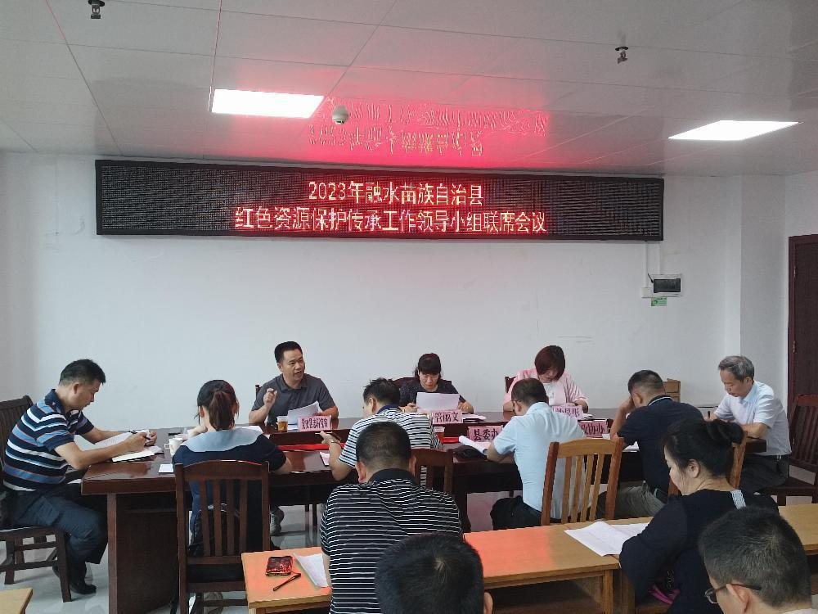
图1为县委党史县志研究室主任滚明光组织与会人员共同学习《广西壮族自治区红色资源保护传承条例》现场。
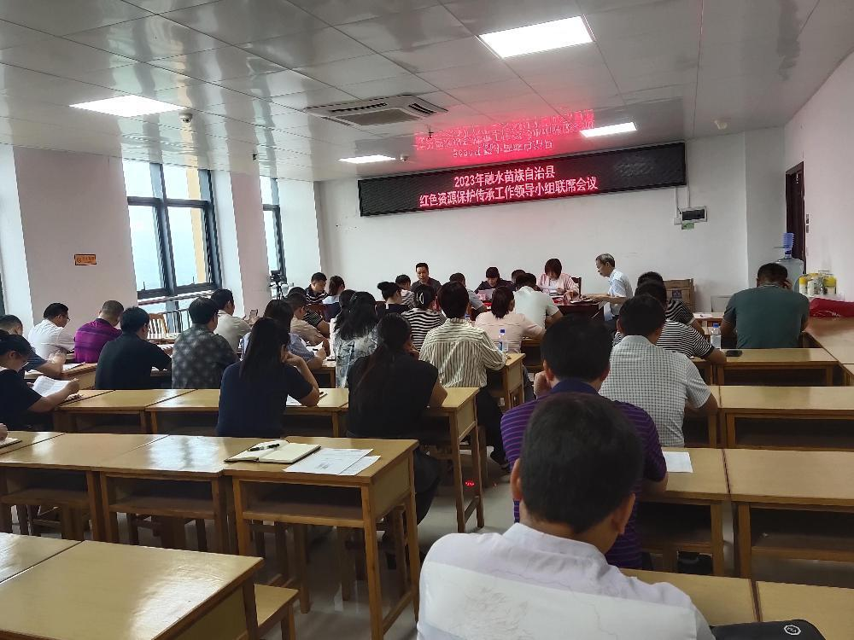
图2为与会人员在认真审议《融水苗族自治县第一批认定的红色资源点》及《融水苗族自治县红色资源保护传承工作联席会议制度》现场。

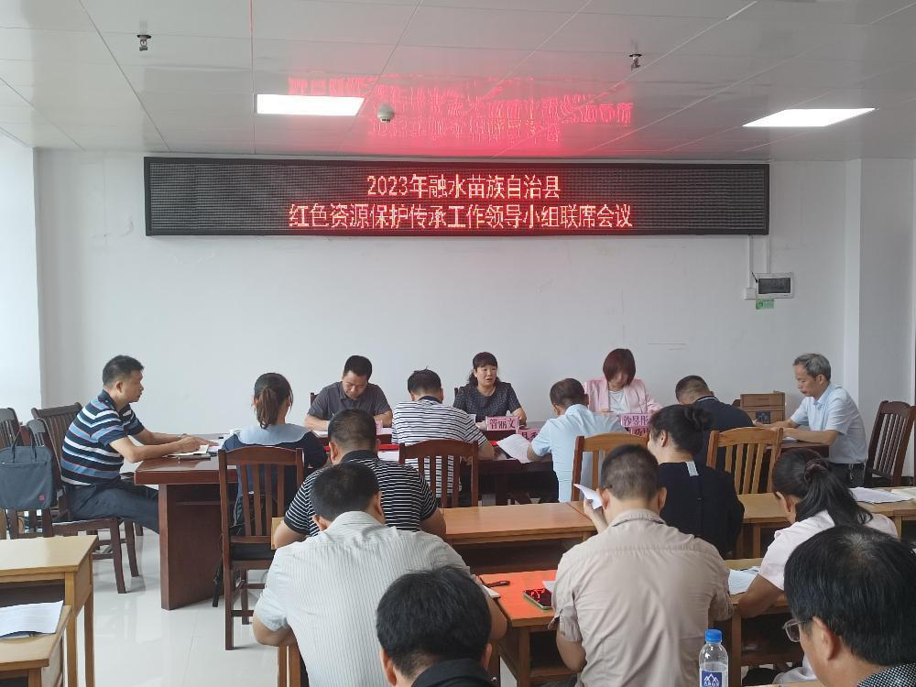
图3为县委常委、宣传部部长管丽文在作重要讲话。

最后管丽文部长就融水县红色资源保护传承现状及《融水苗族自治县红色资源保护传承工作联席会议制度》有关事项作了强调：一要提高站位，认清红色资源保护传承的重要性；二要加强部门间的沟通与协调，共同做好红色资源保护与传承；三是各尽其职，认真贯彻落实好《融水苗族自治县红色资源保护传承工作联席会议制度》，共同推进融水县红色资源保护传承工作迈上新台阶。

（县委史志研究室供稿）

